ASSUNTO :. INDICO PARA QUE O DEPARTAMENTO COMPETENTE, REALIZE OPERAÇÃO MANUTENÇÃO NA RUA ANILTON SILVA NO PARQUE DAS LARANJEIRAS.

DESPACHO:.

SALA DAS SESSÕES ____/____/_____

PRESIDENTE DA MESA

INDICAÇÃO , DE 2019

SENHOR PRESIDENTE,
SENHORES VEREADORES,

INDICO ao Exmo. Senhor Prefeito Municipal, para que o departamento competente, que realize manutenção na Rua Anilton Silva no Parque das Laranjeiras.
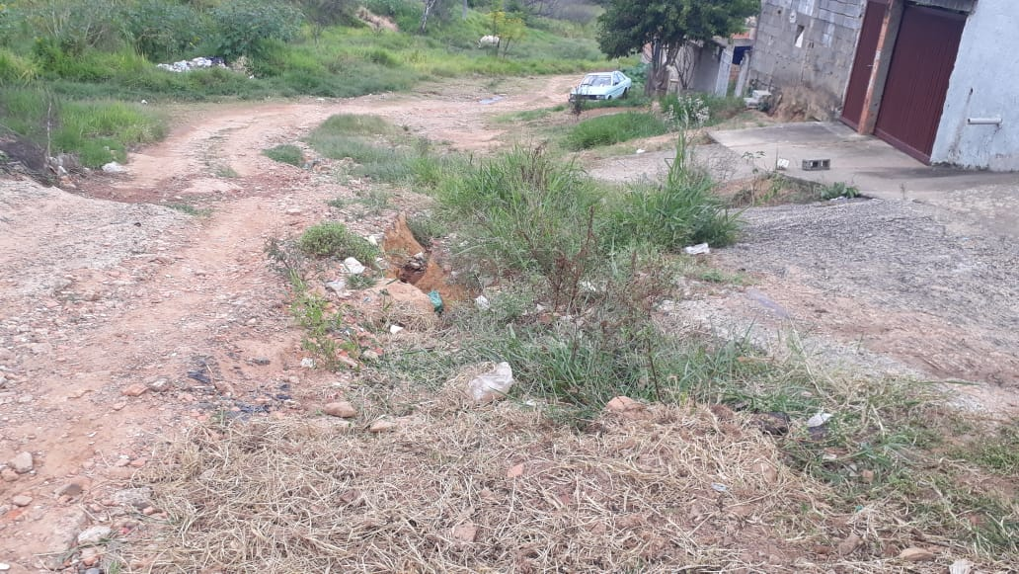

SALA DAS SESSÕES “VEREADOR SANTO RÓTOLLI”, aos 31 de maio de 2019.

VEREADOR LUIS ROBERTO TAVARES

